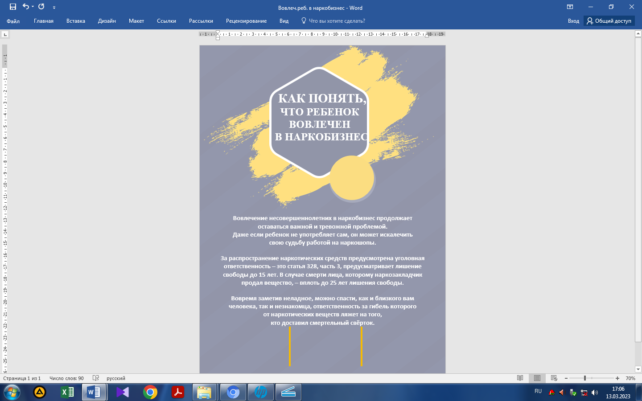

**КАК РЕБЕНОК СТАНОВИТСЯ ”ЗАКЛАДЧИКОМ“**

Мотивация начать преступную деятельность у всех детей примерно одинаковая: деньги, независимость от родителей, крутые гаджеты, красивая одежда. В группе риска не только небогатые семьи — под влияние наркомаркетов может попасть любой ребенок.

Первое, на что стоит обратить внимание обеспокоенным родителям — это изменения в поведении ребенка. ”Дети-закладчики“ часто задерживаются до темноты, либо наоборот — уходят в школу раньше, не рассказывают, где они были. Ребенок еще не умеет распоряжаться внезапно появившимися деньгами, поэтому начинает скупать одежду, гаджеты, часто ходит в кафе и угощает друзей. Нужно обращать внимание на появившиеся у ребенка дорогостоящие вещи, появление которых он не может объяснить.

Существует множество моментов, на которые следует обращать внимание. Совет родителям: необходимо начать с контроля соцсетей, общения в мессенджерах, в интернете, возможно, просматривать аккаунты ребенка, если есть возможность.

Мобильный телефон может содержать признаки того, что ребенок стал ”закладчиком“. В первую очередь стоит заглянуть в фотогалерею. Снимки остановок, подъездов, канализационных труб, почтовых ящиков, скрины карт — все это признаки того, что ребенок оставляет ”закладки“, а затем фотографирует и отправляет ”куратору“.

Также в мобильном телефоне могут появиться новые необычные приложения. Первая утилита, помогающая ”закладчикам“ в работе — это **NoteCam** или аналогичная ему **SpotLens**. Приложения позволяют сохранять снимки на телефоне с GPS координатами и собственными комментариями. Так фиксируются места ”закладок“ для их дальнейшего ”поднятия“.

**Tor** — еще одно приложение, позволяющее устанавливать анонимное сетевое соединение, при помощи которого ”закладчики» переходят в наркомаркеты.

Общение с куратором ”закладчик“ чаще всего поддерживает через **Telegram**. Однако если вы нашли на телефоне ребенка приложение **VIPole** — это тоже повод задать ребенку вопрос. Данный мессенджер использует промышленные стандарты шифрования и защиты данных, позволяет сохранить анонимность. Также общение часто поддерживается через **Exodus** — программу мгновенного обмена сообщениями. В Telegram же родителям стоит пробежаться по сообщениям и проверить, нет ли среди них подозрительных.

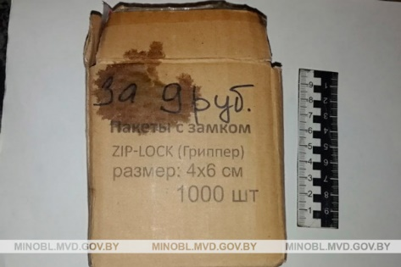Обычно юным ”закладчикам“ не доверяют большие объемы психотропов, однако могут поручить заняться расфасовкой на мелкие дозы. Поэтому если среди личных вещей ребенка появились **маленькие пакетики с зип-замком, ручные весы, изолента** — это тоже повод забить тревогу. Сами наркотики обычно выглядят как порошкообразное или кристаллообразное вещество белого, красного или синего цвета. Новые платёжные банковские карты, одноразовые резиновые перчатки и несколько мобильных устройств, нередко хранящихся в выключенном состоянии, также должны насторожить.

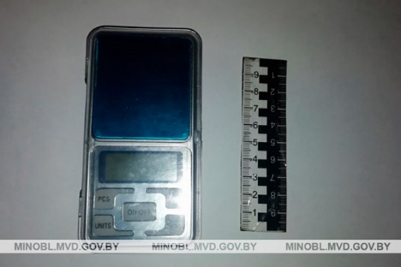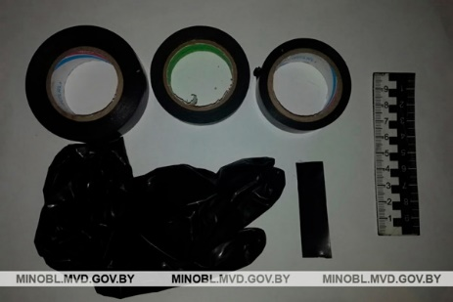**ЧТО ДЕЛАТЬ РОДИТЕЛЯМ?**

В первую очередь, откровенно поговорить. Привлеките психолога или социального педагога, если не получается справиться самим. Но даже если у вас доверительные отношения с сыном или дочерью, консультация со специалистом не будет лишней (особенно с тем, у кого уже есть опыт работы с подростками в контакте с законом).

Что делать, если ребенок сознался в распространении наркотиков? Мы, прежде всего, рекомендуем обратиться к адвокату, так как родителям и несовершеннолетнему ребенку нужно четко понимать об ответственности, о процессе допросов, обысков, задержаний и т.д. Адвокатская помощь в интересах несовершеннолетних в Беларуси оказывается бесплатно. Вы можете обратиться в территориальную [коллегию адвокатов](https://www.rka.by/).

Если ребенок признался, что распространяет наркотики – обратитесь в милицию. Нужно учитывать, что при активном сотрудничестве ответственность может быть смягчена или ребенок может быть полностью освобожден от нее. В случае сотрудничества ребенку организуют защиту: скроют персональные данные, минимизируют участие в судебных заседаниях, предоставят охрану.

Дополнительную информацию родители могут узнать на сайте<https://pomogut.by/>. Там же указан телефон круглосуточной горячей линии (+ 375 17 311 00 00), куда можно обратиться за консультацией и помощью.

**Информация из открытых интернет источников:**

<https://sozhnews.by/rochs1/deti-zakladchiki-kak-ponyat-chto-vash-rebenok-popal-v-narkobiznes>.

<https://ctv.by/pushechnoe-myaso-deti-im-i-yavlyayutsya-kak-ponyat-chto-rebyonok-vvyazalsya-v-narkobiznes-i-kuda>.

<https://peramoga.by/zemlya-lyudey/top-3-atributov-zakladchika-proverte-net-li-etogo-u-vashego-rebenka/>.

<https://minobl.mvd.gov.by/ru/news/6433>.

<https://www.unicef.org/belaru.s/>